**Шпатлевка гипсовая БАЗОВАЯ**

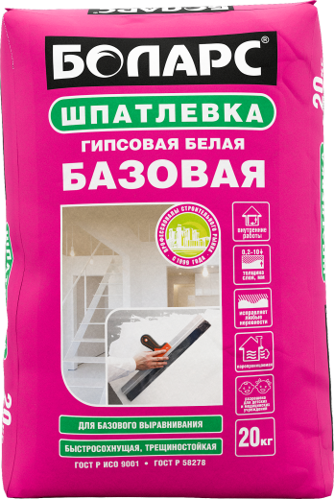

* Для базового выравнивания
* Быстросохнущая трещиностойкая
* Толщина слоя: 0,2-10 мм

Быстросохнущая, безусадочная, трещиностойкая, паропроницаемая гипсовая шпатлевка для базовой и финишной отделки стен и потолков внутри помещений с нормальной влажностью под последующую окраску и оклейку обоями. Подходит для сплошного шпатлевания, позволяет производить предварительное выравнивание поверхностей слоем до 10 мм. Также применяется для заделки швов ГКЛ, ГВЛ с использованием армирующей ленты и для ремонта ГКЛ, ГВЛ. Используется для создания эффектных архитектурных деталей.

Наносится ручным способом на бетонные, газобетонные, оштукатуренные поверхности, ГКЛ, ГВЛ, ПГП. Изготовлена на гипсовой основе с использованием высокоэффективных импортных модифицирующих добавок.

**Технические характеристики**

|  |  |
| --- | --- |
| Цвет | белый |
| Количество воды на 1 кг сухой смеси | 0,38-0,42 л |
| Толщина слоя | 0,2 – 10 мм |
| Расход при толщине слоя 1 мм | 1 кг/м2 |
| Время пригодности раствора к работе | не менее 1 часа |
| Время высыхания (для слоя 1 мм) | 2 часа |
| Время полного высыхания | 24 часа |
| Адгезия | не менее 0,5 МПа |
| Прочность на сжатие | не менее 3,5 МПа |
| Температура проведения работ | +5°С...+30°С |
| Температура эксплуатации | +5°С...+60°С |
| Группа горючести | НГ (не горючая) |

Изготовлено на основании ГОСТ 58278

**Фасовка и хранение**

Поставляется в многослойных бумажных мешках по 20 кг. Срок хранения в сухом помещении в ненарушенной заводской упаковке - 12 месяцев.